***EVENIMENT 15 IANUARIE - EMINESCU RENAȘTE PRIN NOI***

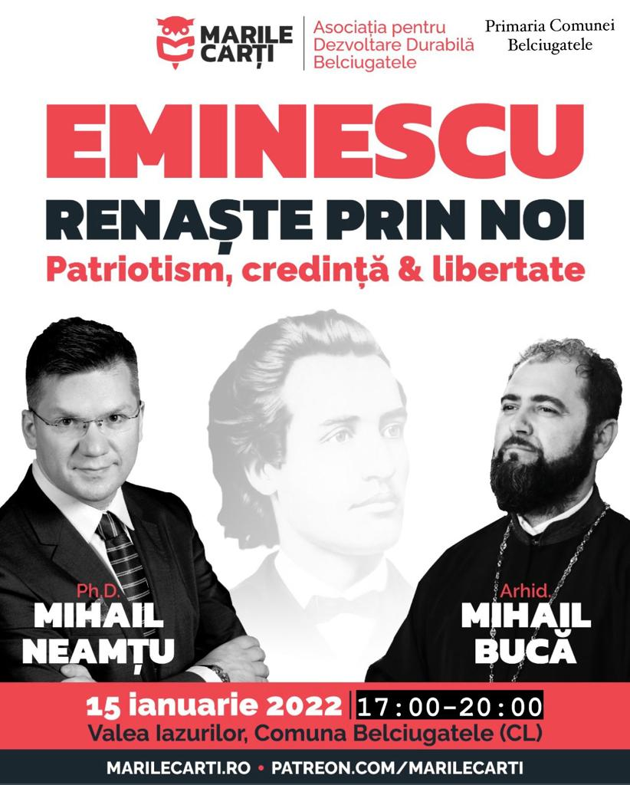

În data de 15 ianuarie 2022, dl. primar Mihai GURLUI, în colaborare cu Asociația pentru Dezvoltare Durabilă Belciugatele, a organizat ediția a II-a a evenimentului cultural ,,Eminescu renaște prin noi”, ce s-a desfășurat la Complexul Valea Iazurilor. În deschidere a luat cuvântul dl. primar Mihai GURLUI, dl. prefect al județului Călărași Valentin BARBU și părintele Mihail ZOTTA.

Copiii Școlii Gimnaziale Nr. 1 Belciugatele au susținut un moment liric inspirat din opera marelui poet Mihai Eminescu. Invitat de seamă la acest eveniment a fost dl. PhD Mihail NEAMȚU, care a susținut o prelegere inspirată din viața poetului național, evocând moștenirea lăsată poporului român. În ultima parte a evenimentului, Mihail BUCĂ, protopsaltul Patriarhiei Române alături de corul Tronos au bucurat audiența însuflețind evenimentul cu melodii patriotice dar și melodii inspirate din poeziile Eminesciene.

La eveniment au participat peste 100 de invitați, atmosfera fiind una deosebită.

